تغيب التلاميذ عن المدرسة – معلومات لأولياء الأمور أبريل (نيسان) 2021

التعليم المدرسي للأطفال مهم، والمشاركة المستمرة في التدريس بالمدرسة هي الأساس للتعليم المدرسي الجيد والرفاه.
يحدد الإعلان التنفيذي لغياب الأطفال إطاراً للغياب ويصف من هو المسؤول.
من واجب أولياء الأمور إبلاغ المدرسة بغياب الطفل. كما أن المدرسة أيضاً مسؤولة عن تسجيل الغياب وإبلاغ أولياء الأمور.

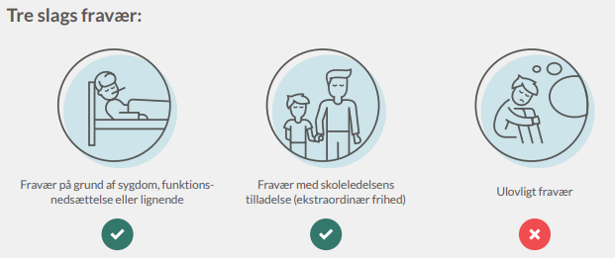
في حالة الغياب غير القانوني بنسبة 10% خلال ربع عام، ترسل المدرسة رسالة تحذيرية بشأن الغياب المرتفع.
في حالة الغياب غير القانوني بنسبة 15%، يتم إبلاغ أولياء الأمور ويتم إخطار إدارة/قسم الأسرة (Familieafdelingen).
اقرأ المزيد عن الغياب على الموقع الإلكتروني لوزارة التربية والتعليم:
Undervisningsministeriets hjemmeside.

نظام MU|Elev|FRAVÆR – هكذا أبلغ عن الغياب
اعتباراً من يوم الثلاثاء الموافق 6 أبريل (نيسان) 2021 يجب أن يتم الإبلاغ عن جميع حالات الغياب عبر نظام MU|Elev|FRAVÆR.
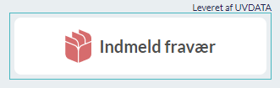
ستجد نظام MU|Elev|FRAVÆR على الجهة اليمنى على صفحة Aula. اضغط على :

في مقطع الفيديو أدناه يمكنك أن ترى كيف يتم إبلاغ المدرسة بحالات الغياب:
قم بعمل مسح للرمز الموجود على الجهة اليسرى بكاميرا هاتفك لمشاهدة الفيديو:
من الممكن الإبلاغ عن الغياب بسبب مرض أو برغبة في غياب استثنائي على سبيل المثال للذهاب إلى طبيب الأسنان.
إذا لم يذهب التلميذ إلى المدرسة ولم يقم أولياء الأمور بإبلاغ المدرسة، فسيتم تسجيل الغياب على أنه غير قانوني.
يرسل النظام رسالة نصية قصيرة إلى أولياء الأمور بالتذكير بتسجيل الغياب.
حسب الإعلان التنفيذي فعلى المدرسة إبلاغ أولياء الأمور في حالة الغياب. واختارت المدرسة القيام بذلك عبر الرسائل النصية القصيرة في نظام MU|Elev|FRAVÆR. ومن الممكن أيضاً متابعة غياب الطفل هنا.
نظام الغياب MU|Elev|FRAVÆR لا يحل محل الحوار الجاري بين المدرسة والمنزل، ولكنه يدعم التسجيل القانوني للغياب بشكل صحيح.
إذا كانت لديكم استفسارات حول تسجيل الغياب فنرحب بكم دائماً للاتصال بنا.

